**BUKU PEDOMAN**

**PELATIHAN PENGEMBANGAN WEB (WEBSITE HTML)**



Disusun oleh :

Kelompok 2 Offering B9

* 1. Imanuel Gerson NIM 190121600839
  2. Akhmad Elyas Nur Fauzi NIM 190121600825
  3. Erika Fajriatur Rokhmah NIM 190121600845
  4. Rifa Fitriani NIM 190121600812
  5. Shafarani Pramesta NIM 190121600837

**PROGRAM STUDI TEKNOLOGI PENDIDIKAN**

**FAKULTAS PENDIDIKAN**

**UNIVERSITAS NEGERI MALANG**

**2021**

**PENGENALAN WEBSITE**

1. **Definisi Website**

Perkembangan internet dari tahun ke tahun mengalami peningkatan dari sisi pengguna aktifnya. Setiap orang tentu mengakses internet dengan menggunakan berbagai perangkat, mulai dari desktop, mobile, hingga tablet. Dan website adalah salah satu media yang paling sering untuk diakses dan digunakan dalam mencari berbagai informasi dan sarana komunikasi.

Contoh website yang sering digunakan dalam kehidupan sehari – hari, yaitu Google, Twitter, Facebook, Detik, CNN, dan lain sebagainya. Tentu saja dari berbagai website yang tersedia, memiliki fungsi dan fitur yang berbeda pula, ada yang bergerak di bidang e-commerce, media sosial, bisnis, media informasi, dan lain – lain.

Website adalah kumpulan halaman dalam suatu domain yang memuat tentang berbagai informasi agar dapat dibaca dan dilihat oleh pengguna internet melalui sebuah mesin pencari. Informasi yang dapat dimuat dalam sebuah website umumnya berisi mengenai konten gambar, ilustrasi, video, dan teks untuk berbagai macam kepentingan. Biasanya untuk tampilan awal sebuah website dapat diakses melalui halaman utama (*homepage*) menggunakan browser dengan menuliskan URL yang tepat.

1. **Bagaimana Sebuah Website Dapat Diakses?**

Website diakses melalui *Hyper Text Transfer Protocol* (HTTP) atau melalui *HTTP Secure* (HTTPS) yang merupakan jalur terenkripsi untuk memberikan keamanan dan privasi bagi konten website. Peramban (*browser*) adalah alat yang digunakan pengguna untuk mengakses halaman web yang disimpan di server hosting. Ketika pengguna mengakses internet melalui browser, browser tersebut akan mengirimkan sebuah HTTP request. Request tersebut terhubung ke web server melalui *Internet Service Provider* (jasa penyediaan akses internet). Beberapa ISP yang dikenal di Indonesia di antaranya adalah Telkom Speedy, Telkomsel, Indosat, dan lain-lain.

1. **Jenis – Jenis Website**
2. **Statis**

Website statis merupakan website yang memiliki tampilan yang tetap dan tidak banyak mengalami perubahan. Biasanya untuk perubahannya sendiri hanya terletak pada tampilan desain halaman web saja, terkait konten tidak mengalami perubahan yang besar. Contoh dari web statis yaitu website yang menampilkan profil perusahaan atau organisasi.

1. **Dinamis**

Website dinamis adalah website yang mengalami perubahan secara terus menerus sesuai dengan kebutuhan dan relevansi dari bisnis dan perkembangan zaman. Website dinamis memiliki tampilan yang lebih interaktif, dan menyediakan fitur kolom komentar, dan chatting. Contoh dari situs web ini adalah blog, situs berita online, e-commerce, sistem informasi, dan lain sebagainya.

1. **Interaktif**

Website interaktif adalah website yang dirancang untuk dapat saling berinteraksi antar penggunanya. Jenis situs ini biasanya tergolong ke dalam platform media sosial seperti Facebook, Twitter, Instagram, dan platform social media yang lain.

1. **Kapan Website Harus Digunakan?**

Di jaman teknologi informasi seperti sekarang, distribusi informasi merupakan hal yang sangat penting bagi keberlangsungan sebuah lembaga. Jika lembaga Anda berhubungan dengan publik dan sangat penting bagi lembaga tersebut untuk memberi informasi secara langsung, maka di saat itulah website perlu digunakan. Karena informasi memiliki berbagai macam bentuk dan kapasitas, maka penggunaan website harus sesuai dengan tujuannya terlebih dahulu. Target pengunjung pun penting sebagai pertimbangan akan dibuat seperti apa website tersebut.

1. **Tujuan Pengadaan Website**

Hal yang perlu ditentukan sebelum ke langkah pembangunan website adalah tujuan yang jelas untuk apa website itu dibuat. Karena keberagaman fungsi website, maka setiap tujuan pasti ada teknik pembuatan yang berbeda, walaupun pada kenyataanya bisa saja pembuatan website memiliki beberapa tujuan.

1. **Company Profile**

Ketika sebuah institusi ingin diperkenalkan kepada publik, maka jenis website yang paling tepat adalah pembuatan website company profile. Website company profile berisi informasi menyeluruh tentang institusi tersebut, mulai dari sejarah lembaga, kontak, visi dan misi, identitas, serta struktur institusi. Kebanyakan laman dari website ini berjenis laman statis.

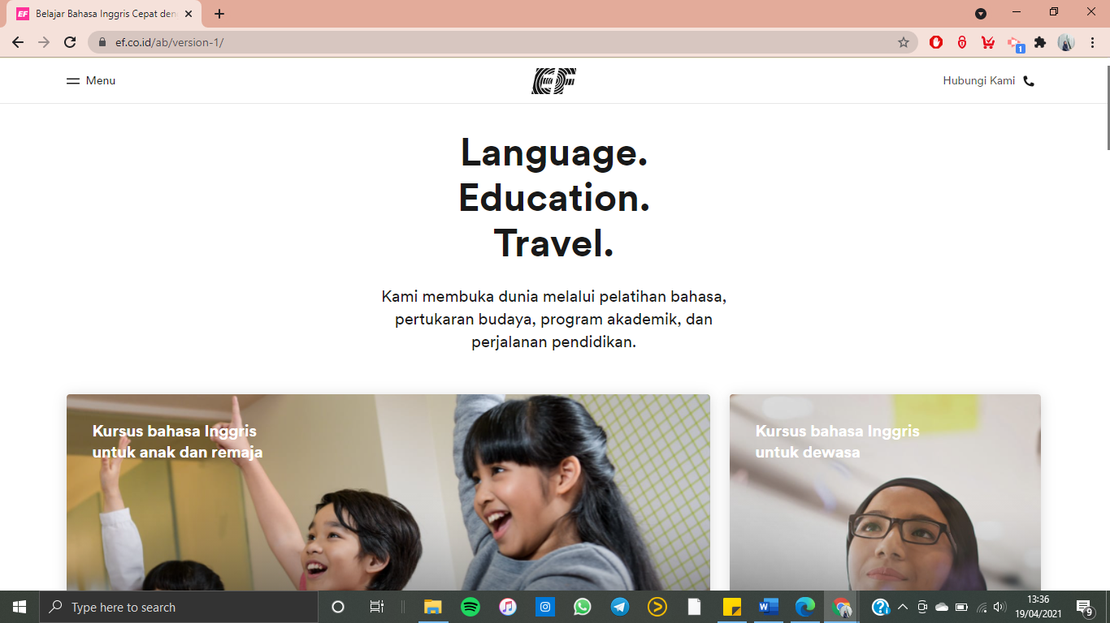

1. **Portal Berita**

Website yang bertujuan sebagai portal berita biasanya memiliki sirkulasi konten yang sangat dinamis. Di laman depan website ini langsung terlihat kumpulan berita yang terkategorikan dan menu navigasi, sehingga memudahkan pengunjung untuk menentukan konten yang mereka cari.

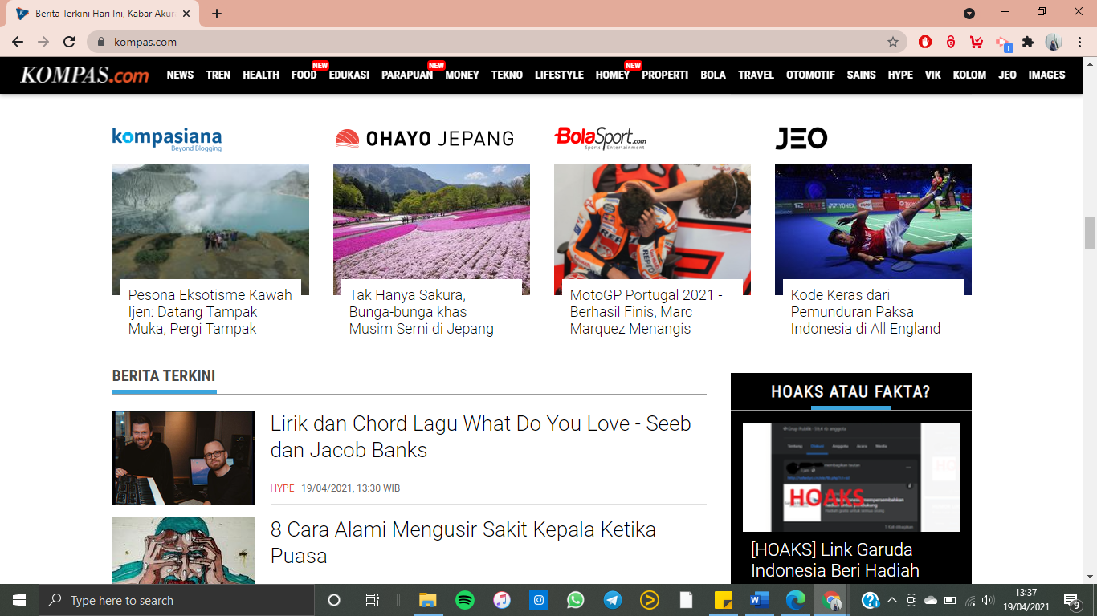

1. **Commerce**

Website e-commerce bertujuan untuk kepentingan komersial seperti menjual produk, baik produk hardware maupun software. Ciri paling jelas web tersebut adalah adanya galeri produk yang akan dijual serta proses pembayaran yang dapat langsung diproses secara online.

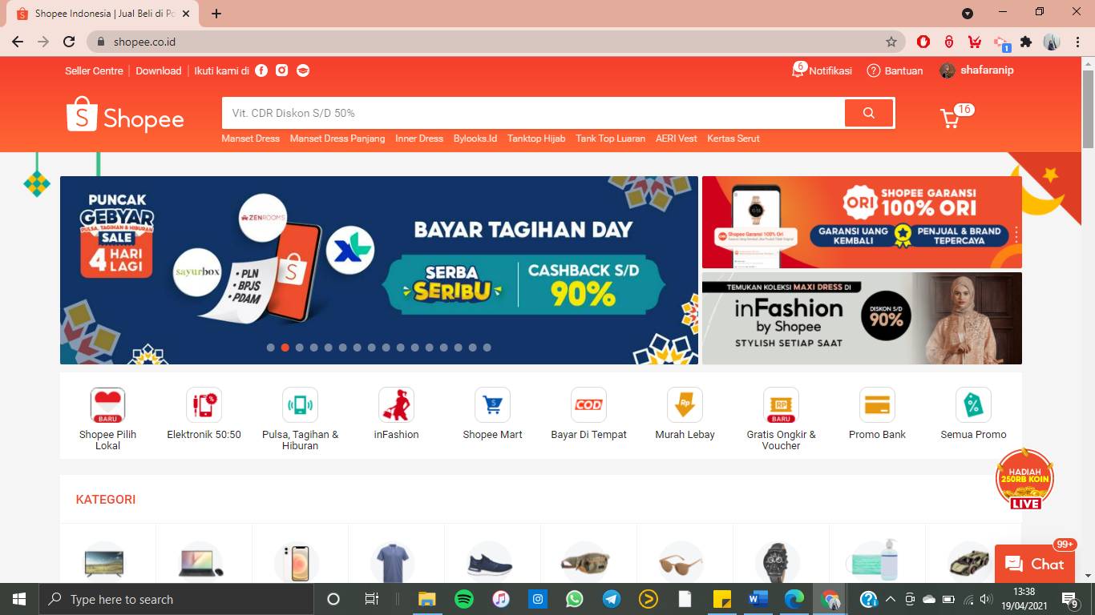

1. **Blog**

Weblog atau biasa disebut blog merupakan website yang berisi tulisan (biasanya berbentuk tulisan naratif) yang disusun secara kronologis diurutkan dari artikel yang paling baru. Blog biasanya lebih bersifat pribadi yang diisi oleh seseorang. Karena konten utama dari blog adalah tulisan naratif tersebut, biasanya laman depan blog langsung berisi konten tersebut, dilengkapi dengan sidebar yang berisi arsip tulisan.

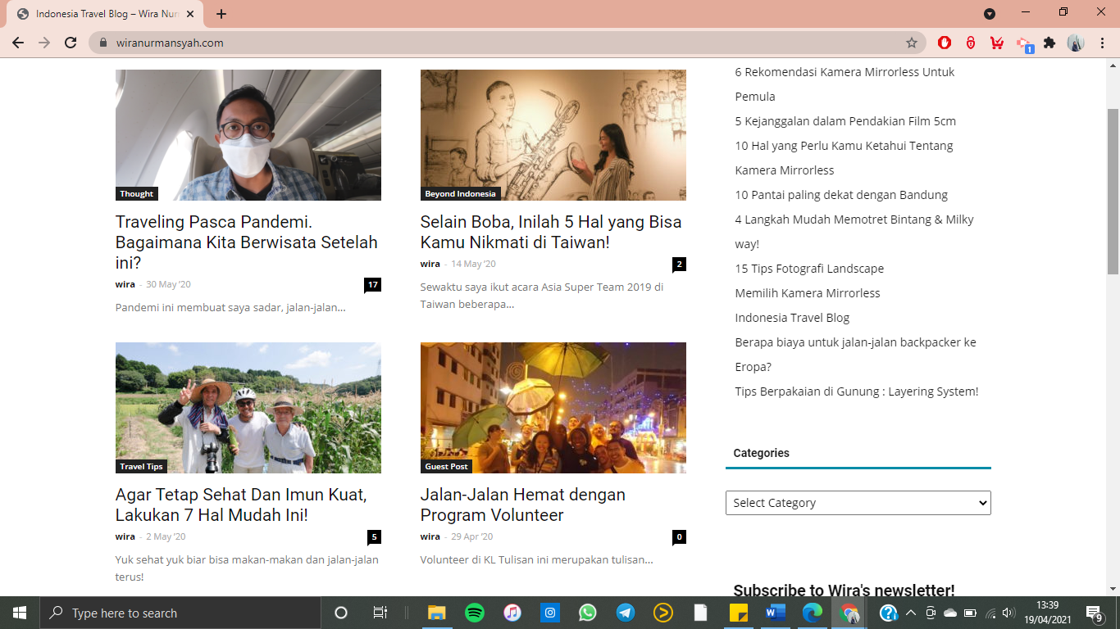

1. **Aplikasi Berbasis Web**

Website yang berupa aplikasi adalah website yang bertujuan khusus untuk mengolah data atau kebutuhan spesifik lainnya. Contoh dari aplikasi berbasis web adalah layanan email berbasis web, layanan kemahasiswaan, atau layanan registrasi.

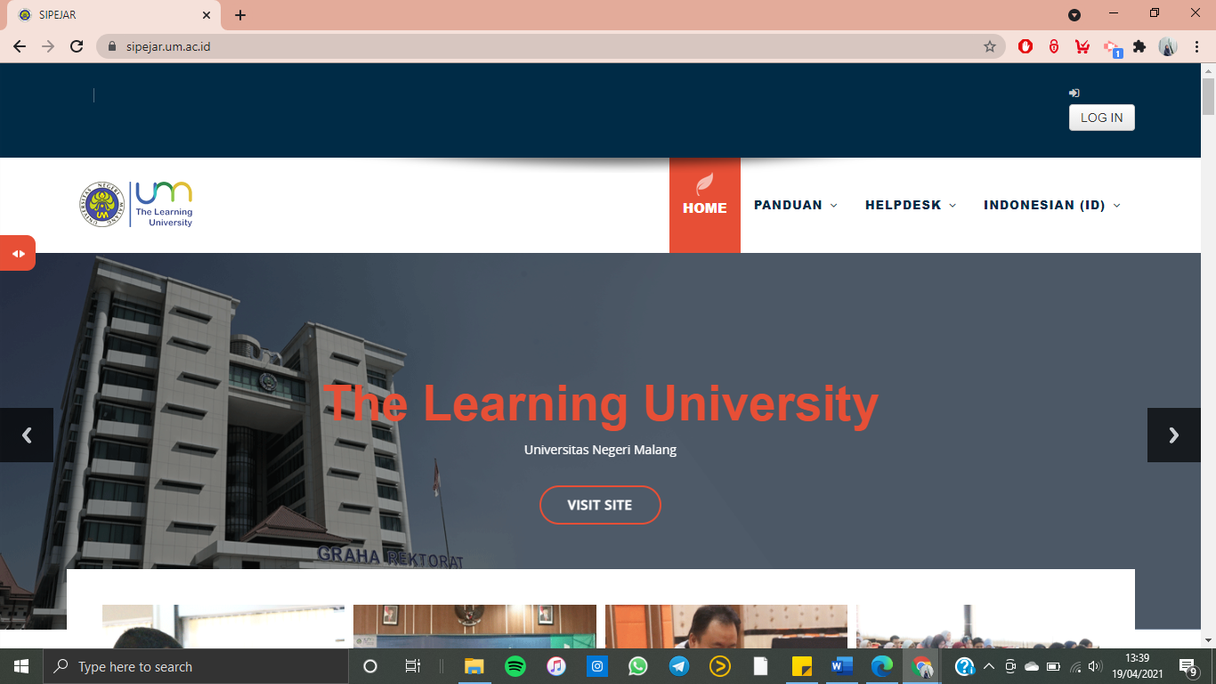

**PENGEMBANGAN WEBSITE**

1. **Hosting**
2. **Local Hosting**

Sebelum web dipublikasikan ke luar, sebaiknya dalam tahap awal web yang sedang dikembangkan tidak disimpan di server yang tersambung ke internet. Maka, solusinya adalah membuat komputer pribadi kita sebagai server lokal. Untuk dapat membuat komputer menjadi sebuah server lokal dibutuhkan aplikasi seperti XAMPP (untuk Windows) atau MAMP (untuk Mac). Setelah proses instalasi XAMPP, jalankan dua service yang diperlukan sebuah website, yaitu service Apache dan MySQL. Apache merupakan aplikasi yang berjalan secara background (atau disebut juga service) di dalam sistem operasi sebagai server untuk keperluan local hosting, sedangkan MySQL adalah service yang berjalan untuk keperluan database.

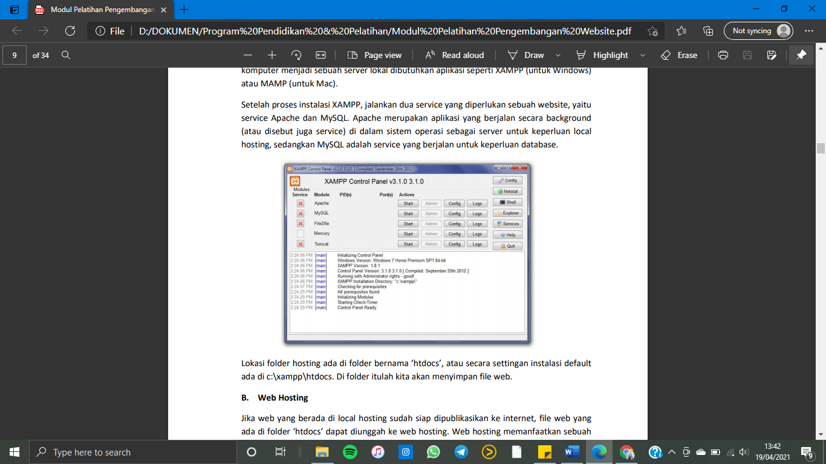

Lokasi folder hosting ada di folder bernama ‘htdocs’, atau secara settingan instalasi default ada di c:\xampp\htdocs. Di folder itulah kita akan menyimpan file web.

1. **Web Hosting**

Jika web yang berada di local hosting sudah siap dipublikasikan ke internet, file web yang ada di folder ‘htdocs’ dapat diunggah ke web hosting. Web hosting memanfaatkan sebuah server yang dapat diakses oleh seluruh dunia lewat Internet. Untuk dapat mengakses web 10 hosting, pengguna harus memiliki akses CPanel (laman konfigurasi server), akses FTP, dan akses database. Untuk dapat mengakses web hosting, perlu aplikasi FTP client. FTP client yang paling umum dipakai adalah FileZilla.

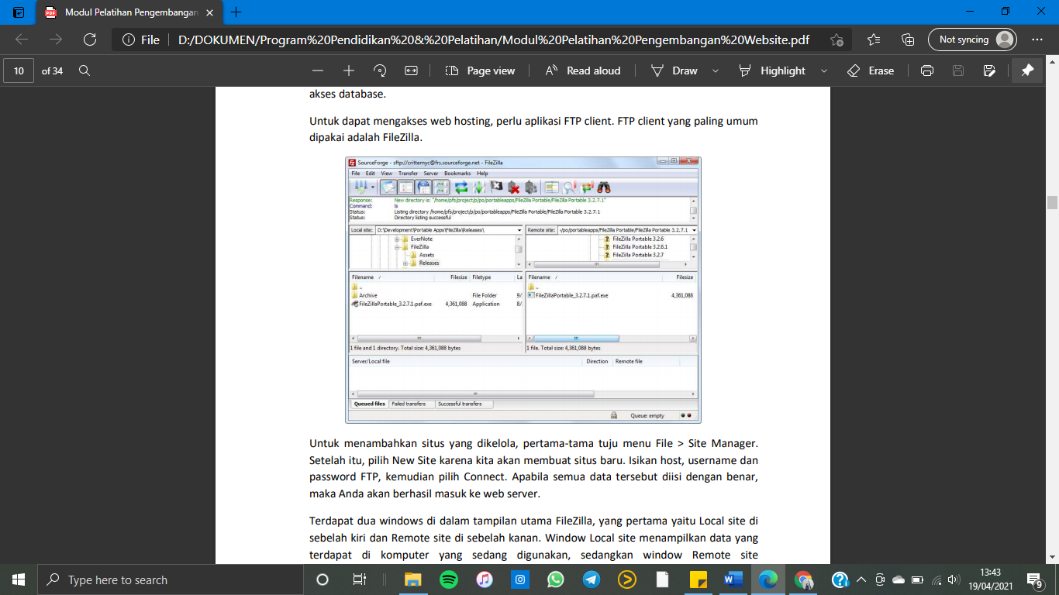

Untuk menambahkan situs yang dikelola, pertama-tama tuju menu File > Site Manager. Setelah itu, pilih New Site karena kita akan membuat situs baru. Isikan host, username dan password FTP, kemudian pilih Connect. Apabila semua data tersebut diisi dengan benar, maka Anda akan berhasil masuk ke web server. Terdapat dua windows di dalam tampilan utama FileZilla, yang pertama yaitu Local site di sebelah kiri dan Remote site di sebelah kanan. Window Local site menampilkan data yang terdapat di komputer yang sedang digunakan, sedangkan window Remote site menampilkan data yang ada pada server yang sedang terkoneksi. Untuk memindahkan file dari Local site ke Remote site, secara sederhana cukup drag and drop saja.

1. **Database**

Database atau basis data merupakan kumpulan data yang terstruktur dan berelasi yang disimpan di dalam sebuah komputer atau server. Dalam pembangunan website yang dinamis, tidak cukup hanya memanfaatkan laman web bertipe HTML saja. Diperlukan adanya implementasi database untuk menyimpan data yang akan diakses oleh laman web. Data tersebut bisa berbagai macam, namun kebanyakan data yang disimpan di database merupakan data berbentuk string/teks. Untuk membuat database di dalam sebuah hosting, biasanya server hosting telah menyediakan aplikasi untuk mengelola database bernama PHPMyAdmin. Aplikasi tersebut bisa diakses di <http://[yourdomain]/phpmyadmin>.

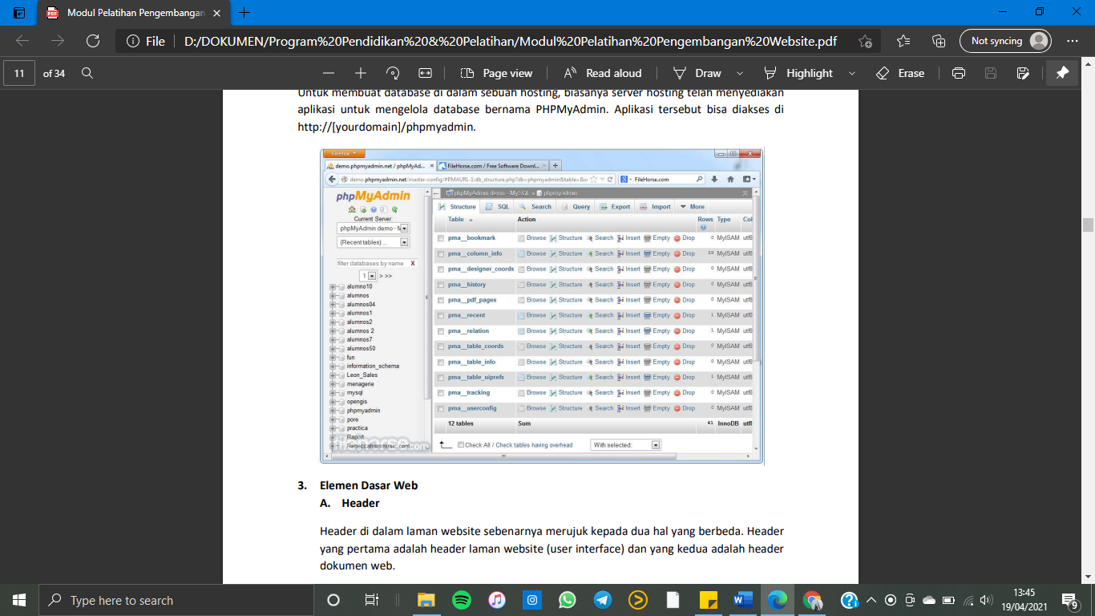

1. **Elemen Dasar Web**
2. **Header**

Header di dalam laman website sebenarnya merujuk kepada dua hal yang berbeda. Header yang pertama adalah header laman website (*user interface*) dan yang kedua adalah header dokumen web. Header laman website merupakan bagian paling atas sebuah laman web yang berisi judul website, logo, dan navigasi. Dalam sebuah website, secara statis header selalu ada di tiap lamannya.

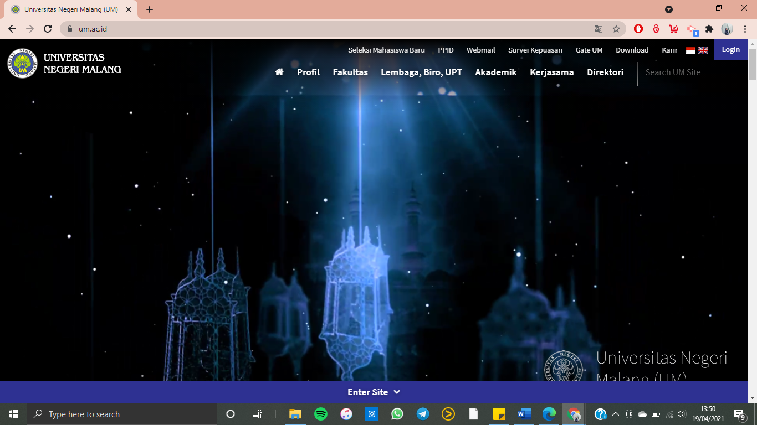

1. **Content Section**

Content section menampung isi utama dari laman yang dibuka. Misalnya, jika di laman awal (index) sebuah website, content section akan berisi daftar artikel yang tersedia di website tersebut. Akan tetapi, bila laman artikel/post yang dibuka, content section akan menampilkan isi dari sebuah artikel. Pada umumnya, content section berisi judul artikel, tanggal publikasi artikel, penulis artikel, isi artikel, kategori, dan kata kunci.

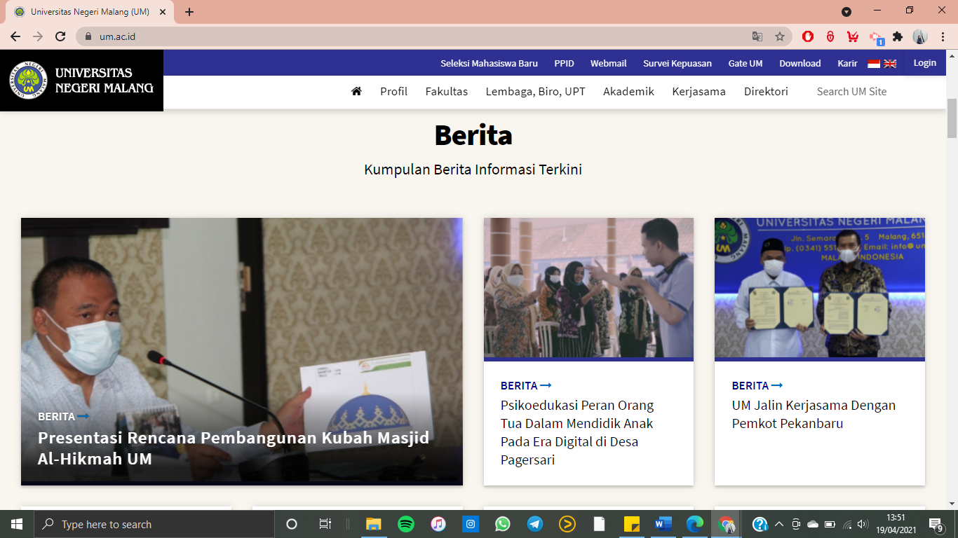

1. **Sidebar**

Sidebar adalah kolom sekunder yang ada di laman web selain kolom konten utama. Biasanya posisi sidebar ada di samping content section. Dalam sebuah laman web, sidebar bisa berada satu hingga dua, bisa di kedua sisi atau salah satu sisi. Di dalam sidebar kita bisa melihat menu navigasi atau fitur lain seperti tautan, artikel terbaru, atau teks biasa.

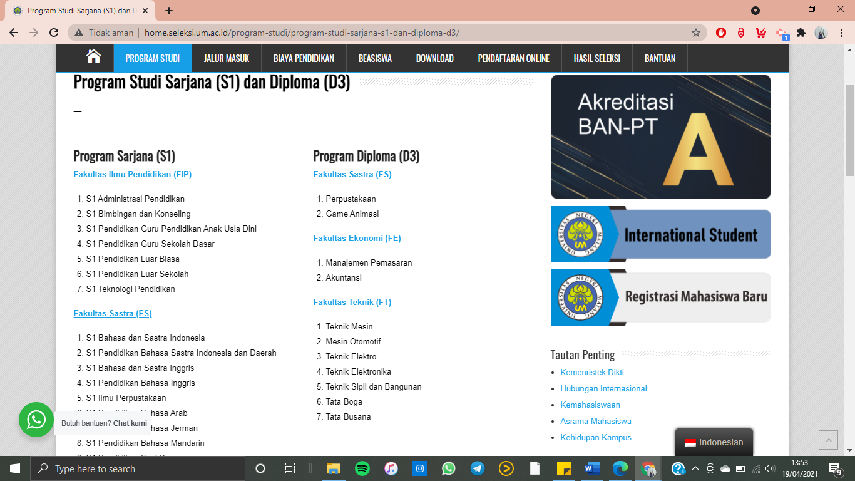

1. **Footer**

Footer adalah bagian akhir dari laman web dan terletak di paling bawah. Sama halnya seperti header, footer bersifat statis; setiap laman memiliki footer yang sama. Hal-hal umum yang ada di dalam footer adalah keterangan hak cipta dan alamat organisasi.

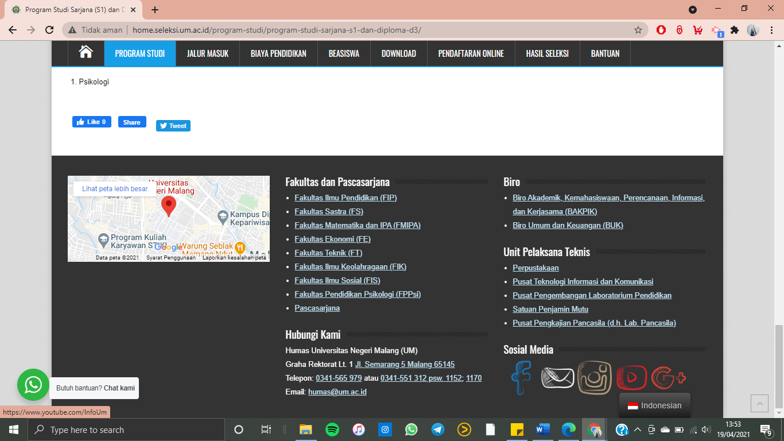

1. **Perlengkapan Untuk Pembuatan Website**

Perlengkapan esensial untuk membuat sebuah website sebenarnya cukup editor teks dan pengolah grafis. Namun dalam perkembangannya, beberapa aplikasi dilengkapi dengan fitur tambahan, seperti fitur untuk melihat hasil coding seperti yang ada di dalam aplikasi Dreamweaver.

Beberapa editor teks yang umum digunakan di antaranya :

* Sublime Text h. Notepad++
* PHP Edit

Sedangkan pengolah grafis yang umum digunakan di antaranya :

* Adobe Photoshop
* Adobe Illustrator
* Corel Draw
* GIMP

1. **Pemilihan CMS**

Content Management System atau yang biasa disingkat CMS adalah program website yang menginjinkan pengguna untuk mempublikasikan, mengedit dan memodifikasi content website dan dapat mengatur maintenance dari pusat antar muka sebuah website. Biasanya CMS ini digunakan dalam tipe content website portal, blog, shop, dan jenis tipe content lainnya. Ada banyak CMS script yang digunakan dalam membuat suatu website. Namun dalam memilih sebuah CMS terdapat beberapa hal yang harus diperhatikan seperti :

1. Apakah CMS yang akan digunakan sesuai dengan kebutuhan Apa yang Anda harapkan dari website yang Anda buat?

Hanya untuk menulis saja atau dibutuhkan pula kolom widget yang beragam. Apakah CMS tersebut cocok untuk news portal, blogging, atau online shopping.

1. Apakah web hosting yang akan digunakan mendukung CMS tersebut?

Perlu diperhatikan apakah web hosting yang Anda gunakan mendukung database MySQL? Apakah versi PHP yang digunakan memenuhi CMS script yang Anda gunakan? Apakah GdLibrary mendukung image manipulation, dan lain-lain.

1. Apakah CMS yang akan digunakan sesuai dengan koneksi internet Anda?

Jika Anda menggunakan CMS yang memiliki banyak fasilitas (menggunakan Ajax sehingga lebih mirip dengan aplikasi desktop) sehingga waktu loadingnya lama. Perlu diperhatikan apakah koneksi internet Anda mampu mengakses website tersebut secara maksimal.

1. Apakah CMS yang akan digunakan mendukung SEF (Search Engine Friendly)?

SEF ini sangat dibutuhkan agar situs pencarian seperti google mengindeks website Anda.

1. Apakah CMS yang akan digunakan mendukung RSS (Rich Site Summary)?

Saat ini RSS sudah menjadi menu wajib, tidak hanya di kalangan website populer tapi juga di kalangan website blog. Umumnya RSS digunakan secara luas untuk menyebar ringkasan tulisan terbaru, kadang-kadang juga menyertakan artikel lengkap dan bahkan gambar dan suara.

1. Apakah CMS yang akan digunakan mendukung pembagian kategori?

Agar pengunjung website Anda mudah membaca isi website yang Anda buat, lebih mudah jika membaca tulisan yang dikategorikan dengan baik daripada tercamput menjadi satu.

1. Apakah CMS yang akan digunakan mendukung sitemap dan Google sitemap?

Sitemap sebenarnya mempermudah pengunjung untuk menelusuri website Anda, akan tetapi sitemap ini juga mempermudah google bot dalam mengindeks website Anda. Apabila CMS kita mendukung Google sitemap, maka hal tersebut akan sangat membantu.

**PENGELOLAAN DAN PERAWATAN WEBSITE**

1. **Manajemen Konten**

Dalam sebuah website, apalagi sebuah portal berita, perlu adanya manajemen konten yang baik. Tujuan dari manajemen tersebut adalah agar konten mudah dicari dengan menggunakan perangkat navigasi website dan terstruktur dengan rapi.

1. Penentuan penggunaan post dan page

Dalam WordPress, konten dapat dibagi ke dalam dua bentuk: Post dan Page. Post adalah konten yang bersifat dinamis dan selalu diperbarui dengan cepat, misalnya konten berita. Post bersifat kronologis (terikat dengan waktu) karena sifat keterbaruannya. Sedangkan Page adalah konten yang tidak terikat oleh waktu, maka disebut juga konten statis. Page tidak memiliki kategori atau pun tag. Namun, Page dapat memiliki sub page.

1. Kategorisasi

Untuk mengelola kontent Post, gunakanlah sistem kategori. Kategorisasi berguna untuk mengelompokkan beberapa Post atau memberi tahu tentang apa Post tersebut kepada pembaca. Post dapat dimasukkan ke dalam sebuah (atau beberapa) kategori dan subkategori. Daftar kategori dapat diletakkan di menu navigasi dan sidebar.

1. Tag

Tag adalah kata kunci yang ada di dalam konten. Penggunaan tag mirip fungsi kata kunci yang ada dalam abstrak karya tulis. Tag berfungsi agar pencarian konten berbasis kata kunci lebih mudah digunakan. Tag pun bersifat SEO friendly, yang berarti kata kunci yang ada di artikel akan menjadi kata kunci yang digunakan oleh mesin pencari juga.

1. **Manajemen Pengelola**

Pengelolaan website membutuhkan beberapa orang yang terbagi dalam minimal tiga posisi utama, yaitu Web Designer, Administrator, dan Content Editor.

• Web Designer bertugas untuk merancang visualisasi website dan biasanya merangkap sebagai desainer grafis untuk konten.

• Administrator bertugas untuk mengurus hosting dan keperluan administrasi web seperti penambahan user dan penambahan fitur.

• Content Editor bertugas untuk mengelola konten.

Di dalam situs yang memiliki sirkulasi konten yang sangat dinamis, tugas Content Editor terbagi lagi ke dalam beberapa bagian, yaitu:

a. Editor: seseorang yang berwenang untuk mempublikasikan dan mengatur artikel-artikel termasuk artikel yang ditulis oleh user lain.

b. Author: seseorang yang dapat mempublikasikan dan mengatur artikel yang dia tulis sendiri.

c. Contributor: seseorang yang dapat menulis dan mengatur tulisannya sendiri namun tidak sampai mempublikasikannya (hanya sampai tahap draft).

Level-level pengelola Administrator dan Content Editor dapat diatur di dalam WordPress dengan mengakses Dashboard > Users.

1. **Plugin**

Plugin merupakan aplikasi tambahan yang dapat dipasangkan di WordPress. Kebanyakan plugin dikembangkan oleh pengembang third-party. Alasan mengapa diperlukan plugin adalah karena fitur awal yang disediakan oleh WordPress tidak mencukupi kebutuhan dan permintaan user. Berikut adalah beberapa plugin esensial yang biasanya diperlukan dalam sebuah website.

1. Statistic Situs

Sebuah website membutuhkan statistik situs untuk memberikan laporan tentang seberapa banyak website. Umumnya plugin statistik juga memberikan laporan tentang artikel mana saja yang paling banyak dikunjungi, berapa pengunjung perhari, perbulan, atau pertahun. Plugin yang sering digunakan adalah JetPack dan Site Stats. Google Analytics pun dapat digunakan, namun bukan sebagai plugin WordPress.

1. Keamanan

Sebagai CMS yang paling banyak digunakan di seluruh dunia, WordPress sangat rentan dengan serangan hacker dan spam. Beberapa metode yang dapat digunakan sebagai langkah pengamanan adalah mematikan form komentar (apabila sebenarnya tidak terlalu diperlukan). Selain itu, dapat juga menggunakan CAPTCHA untuk mengecek apakah yang memberi komentar itu seseorang atau sebuah bot. Alternatif lainnya adalah menggunakan sistem komentar yang disediakan oleh pihak third-party seperti Disqus yang akan dijelaskan di bagian selanjutnya. Serangan lazim yang sering terjadi selain spam adalah script injection. Celah script injection terbuka salah satunya karena penggunaan template atau plugin bajakan atau yang out of date. Untuk mengecek apakah sebuah website terkena script injection, gunakan plugin Wordfence yang dapat memindai setiap file yang ada di web.

1. **Tema**

Visualisasi dari apa yang kita lihat di dalam laman depan web kita dihasilkan dari tema yang kita terapkan di dalam WordPress. Tema WordPress mengatur tampilan antarmuka, layout, sekaligus fitur apa yang dapat digunakan, karena sebagian tema memiliki fitur yang tertempel. Beberapa hal yang perlu dipertimbangkan dalam pemilihan tema akan dijelaskan di bawah ini.

1. Warna

Warna sangat berhubungan dengan identitas yang direpresentasikan lewat web. Beberapa aspek yang perlu diperhatikan saat pemilihan warna adalah:

• Complementation: bagaimana kecocokan antara tiap satu warna dengan warna yang lain

• Contrast: tingkat kontras (perbedaan warna) yang tepat akan membantu kemudahan membaca (readability), terutama perbedaan warna latar belakang dengan teks.

• Vibrancy: Tingkat kecerahan dan kekuataan warna berpengaruh kepada rasa apa yang ingin ditawarkan ketika membuka laman web. Warna cerah dan kontras menunjukkan semangat dan biasanya digunakan di dalam website yang memuat berita tentang remaja. Sedangkan warna-warna yang kurang kontras biasa digunakan oleh web korporat.

Beberapa industri menyediakan skema warna yang telah dbuat oleh para desainer, antara lain layanan Adobe Kuler dan Colourlovers.com.

1. Layout

Layout standar sebuah web berisi header, content section, siderbar, dan footer. Beberapa aspek yang perlu diperhatikan dalam memilih layout adalah:

• Berapa kolom yang dibutuh, apakah dua kolom (content-sidebar) atau tiga kolom (sidebar-content-sidebar) atau bukan di antaranya.

• Layout yang memiliki lebar mengikuti layar (fluid) atau yang memiliki lebar yang tetap (fixed).

• Dukungan responsive layout, yaitu layout yang mengikuti besar layar, apakah layar desktop, mobile, atau tab.

1. Huruf

Huruf pun membawa feel tertentu; apakah ingin formal seperti Times atau ingin yang lebih minimalis seperti Open Sans atau Helvetica. Huruf sangat berdampak besar terhadap user experience, karena konten utama sebuah website tentunya adalah artikel.Yang perlu diperhatikan ketika memilih huruf adalah:

• Tingkat keterbacaan (readability), karena ada beberapa jenis huruf yang sulit untuk dibaca.

• Spacing, baik itu antar huruf maupun antar baris.

• Ukuran huruf, harus memiliki perbedaan antara Heading 1, Heading 2, Paragraf, Quote, Emphasize, dan lainnya.

• Penggunaan layanan online web font. Karena tidak semua komputer memiliki font yang harus digunakan di laman web, maka alternatifnya adalah menggunakan layanan webfont seperti Google Web Font dan TypeKit.

1. **Backup Website**

Ada 5 asalan mengapa website Anda harus dibackup:

1. Membackup website bukan merupakan tanggung jawab web hosting

Beberapa layanan web hosting tidak sepenuhnya melayani backup website, biasanya untuk mendapatkan layanan backup website Anda harus menambah sejumlah fee pada web hosting yang Anda gunakan.

1. Menyimpan website Anda di localhost belum cukup!

Jika Anda terbiasa menggunakan mengembangkan website di localhost, Anda mungkin berpikir hal tersebut sudah cukup. Namun seiring berjalannya waktu, websitenya yang Anda publish di web server akan terdapat perubahan. Hal ini yang membuat Anda harus membackup tidak hanya file script website tapi juga isi konten website Anda.

1. Siap bereaksi dengan cepat

Bayangkan jika website Anda yang usianya sudah panjang, memiliki kualitas SEO yang baik, pendapatan yang terus mengalir tiba-tiba terkena hack, sedangkan Anda tidak memiliki backup-an website? Tentu hal tersebut akan sangat merugikan Anda.

1. Membuat pemilik website merasa tenang

Seperti pada alasan sebelumnya, jika Anda sudah membackup website Anda tidak perlu lagi mencemaskan website Anda yang terkena hack. Jika hal tersebut terjadi Anda hanya perlu merestore data website yang sudah Anda backup.

1. Melindungi website Anda dari serangan virus

Beberapa layanan web hosting sudah memiliki antivirus yang siap melakukan scanner terhadap website client. Namun tidak semua web host melakukan scanner terhadap virus dan malware secara proaktif. Oleh karena itu, sebaiknya anda membackup website agar terhindar dari virus dan malware.

**HTML**

1. **Pengertian**

HTML adalah singkatan dari HyperText Markup Language yaitu bahasa pemrograman standar yang digunakan untuk membuat sebuah halaman web, yang kemudian dapat diakses untuk menampilkan berbagai informasi di dalam sebuah penjelajah web Internet (Browser). HTML dapat juga digunakan sebagai link link antara file-file dalam situs atau dalam komputer dengan menggunakan localhost, atau link yang menghubungkan antar situs dalam dunia internet.

Supaya dapat menghasilkan tampilan wujud yang terintegerasi Pemformatan hiperteks sederhana ditulis dalam berkas format ASCII sehingga menjadi halaman web dengan perintah-perintah HTML.  
HTML merupakan sebuah bahasa yang bermula bahasa yang sebelumnya banyak dipakai di dunia percetakan dan penerbirtan yang disebut Standard Generalized Markup Language (SGML).

Sekarang ini HTML merupakan standar Internet yang dikendalikan dan didefinisikan pemakaiannya oleh World Wide Web Consortium (W3C). Pada tahun 1989, HTML dibuat oleh kolaborasi Berners-lee Robert dengan Caillau TIM pada saat mereka bekerja di CERN (CERN merupakan lembaga penelitian fisika energi tinggi di Jenewa).

HTTP atau Hypertext Transfer Protokol merupakan protokol yang digunakan untuk mentransfer data atau document yang berformat HTML dari web server ke web browser. Dengan HTTP inilah yang memungkinkan Anda menjelajah internet dan melihat halaman web.

1. **Fungsi**

HTML (HyperText Markup Language) adalah suatu bahasa yang menggunakan tanda-tanda tertentu (tag) untuk menyatakan kode-kode yang harus ditafsirkan oleh browser agar halaman tersebut dapat ditampilkan secara benar.

Secara umum, fungsi HTML adalah untuk mengelola serangkaian data dan informasi sehingga suatu dokumen dapat diakses dan ditampilkan di Internet melalui layanan web.

Fungsi HTML yang lebih spesifik yaitu :

Membuat halaman web.

Menampilkan berbagai informasi di dalam sebuah browser Internet.

Membuat link menuju halaman web lain dengan kode tertentu (hypertext).

1. **Bagian Penting HTML**
2. Tag

Tag adalah sebauh **penanda awalan** dan **akhiran** dari sebuah **elemen** di HTML. Tag dibuat dengan kurung siku (<...>), lalu di dalamnya berisi nama tag dan kadang juga ditambahkan dengan atribut.

Contoh: <p>, <a>, <body>, <head>, dan sebagainya.

Tag selalu ditulis berpasangan. Ada tag pembuka dan ada tag penutupnya. Namun, ada juga beberapa [tag yang tidak memiliki pasangan penutup](https://www.petanikode.com/html-tag-tanpa-penutup/). Tag penutup ditulis dengan menambahkan garis miring (/) di depan nama tag.

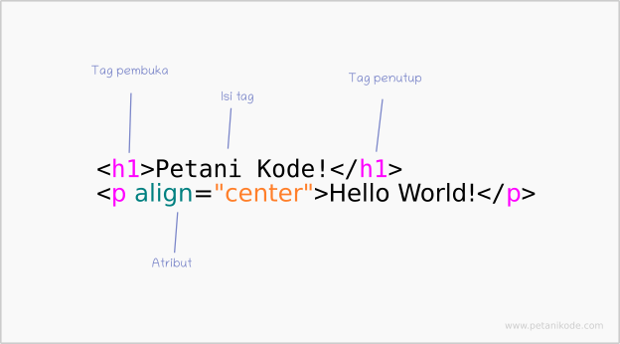

Setiap tag memiliki fungsi masing-masing. Ada yang digunakan untuk membuat judul, membuat link, membuat paragraf, heading, dan lain-lain.

Tag dasar yang harus diingat :

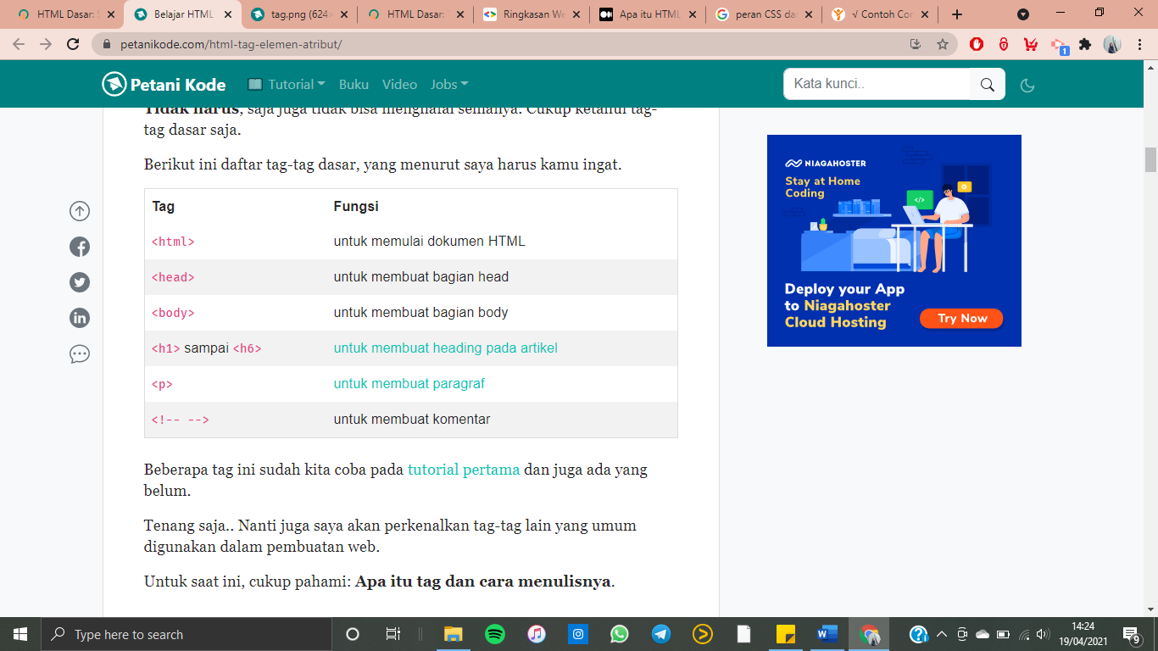

1. Elemen

Elemen dalam HTML adalah sebuah komponen yang menyusun dokumen HTML. Elemen kadang juga disebut sebagai node, karena ia merupakan salah satu jenis node yang menyusun dokumen HTML dalam diagram HTML tree.

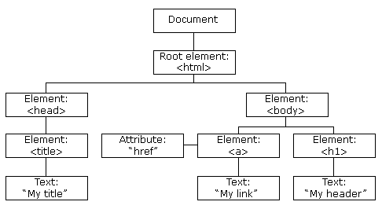

Pada diagram tersebut, terdapat tiga macam *node*.. yakni: Node elemen, Node atribut, dan Node teks.

Elemen dibentuk dari tag pembuka, isi tag, dan tag penutup. Kadang juga ditambahkan beberapa atribut.

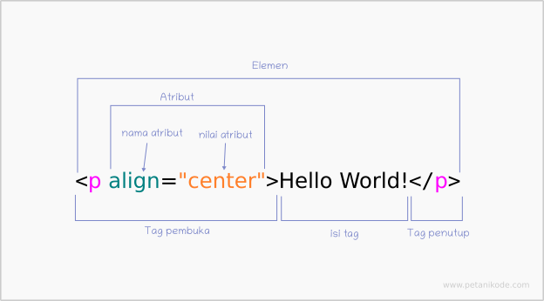

Pada contoh di atas, terdapat satu elemen <p> dengan atribut align="center" dan memiliki isi berupa teks, yakni Hello World!.

Elemen tidak selalu berisi teks, kadan ia juga akan berisi elemen lain. Ini biasanya kita sebut dengan *nested element* atau elemen di dalam elemen.

Bila digambarkan dalam bentuk kotak persegi, maka akan terlihat seperti ini:

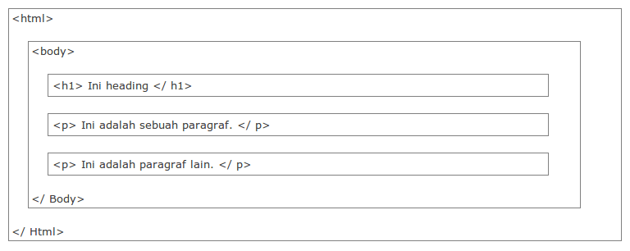

Elemen HTML ada banyak jenisnya. Ada elemen khusus untuk teks, ada elemen untuk multimedia, script, tabel, metadata, dll.

1. Atribut

Atribut adalah kata khusus yang berada di dalam tag pembuka. Atribut juga disebut sebagai modifier yang akan menentukan perliaku dari elemen.

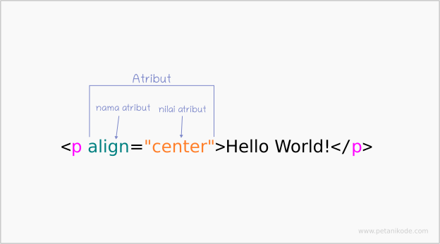

Atribut dapat ditambahkan pada elemen manapun. Ada juga elemen yang mewajibkan menggunakan atribut seperti elemen <a>, <img>, <video>, dll.

Contoh :

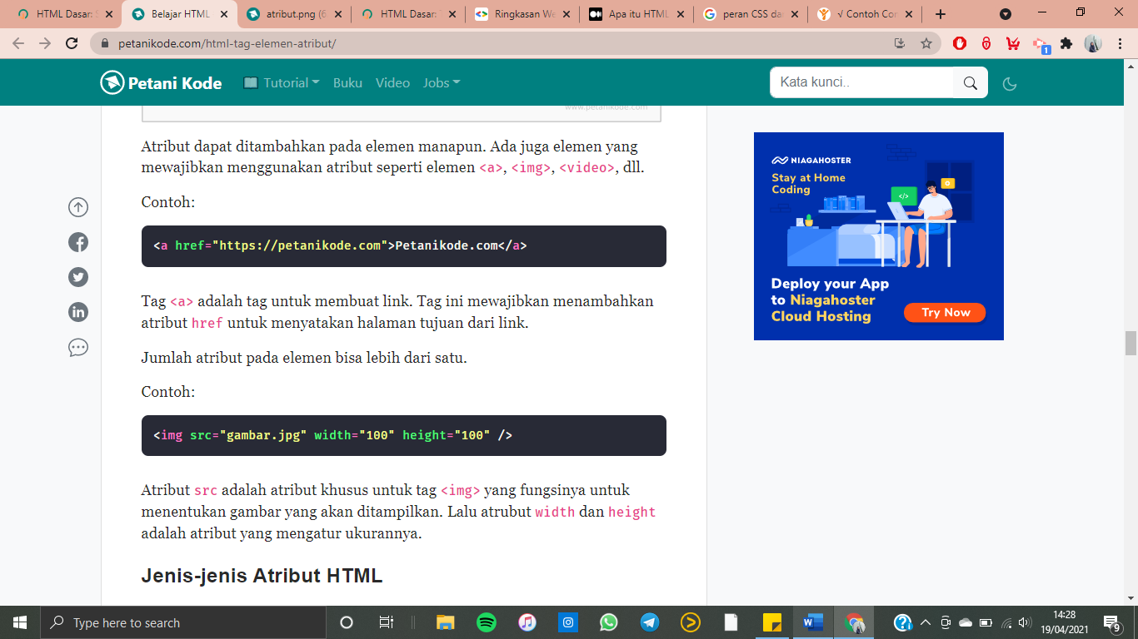

Tag <a> adalah tag untuk membuat link. Tag ini mewajibkan menambahkan atribut href untuk menyatakan halaman tujuan dari link.

Jumlah atribut pada elemen bisa lebih dari satu.

Contoh:

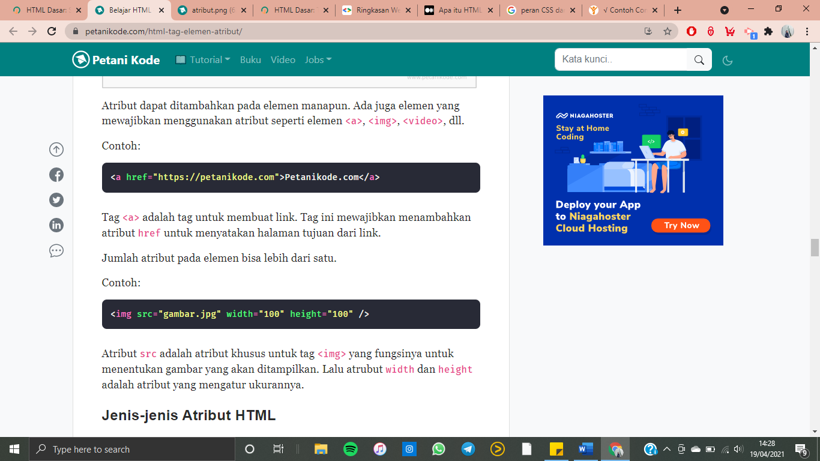

Atribut src adalah atribut khusus untuk tag <img> yang fungsinya untuk menentukan gambar yang akan ditampilkan. Lalu atrubut width dan height adalah atribut yang mengatur ukurannya.

**STRUKTUR POKOK HTML**

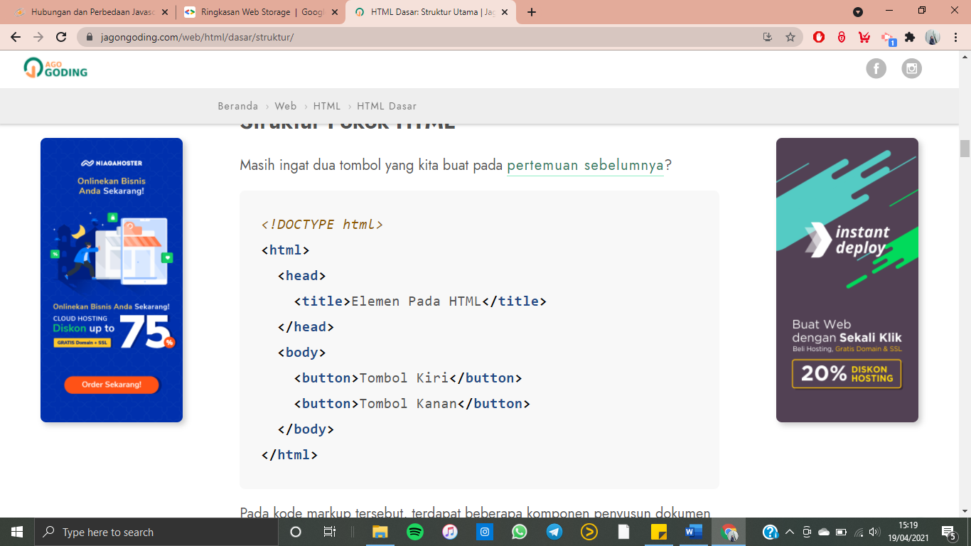

Pada kode markup tersebut, terdapat beberapa komponen penyusun dokumen HTML:

1. <!DOCTYPE html>

Bagian ini memperjelas jenis dokumen yang sedang ditampilkan oleh browser. Apakah dokumen tersebut adalah benar-benar dokumen HTML5 (bukan dokumen markup lainnya seperti XML atau XHTML). Mendefinisikannya cukup penting agar dokumen HTML yang kita bangung bisa di-parsing dengan baik oleh semua browser [[1]](https://www.w3.org/QA/Tips/Doctype).

1. Dokumen <html>

Menandakan kapan dan di mana dokumen html dimulai.

1. Bagian <head>

Adalah bagian yang tidak terlihat oleh user, akan tetapi memiliki peran penting untuk menyiapkan berbagai informasi terkait halaman web.

1. Bagian <body>

Ini adalah bagian di mana semua konten yang akan dilihat user ditulis.

**PERAN CSS DAN JAVASCRIPT**

**DALAM PENGEMBANGAN WBSITE**

1. **CSS**

Cascading Style Sheet (CSS) merupakan aturan untuk mengendalikan beberapa komponen dalam sebuah web sehingga akan lebih terstruktur dan seragam.  
CSS dapat mengendalikan ukuran gambar, warna body teks, warna tabel, ukuran border, warna border, warna hyperlink, warna mouse over, spasi antar paragraf, spasi antar teks, margin kiri/kanan/atas/bawah, dan parameter lainnya. CSSadalah bahasa *style sheet* yang digunakan untuk mengatur tampilan dokument. CSS memungkinkan kita untuk menampilkan halaman yang sama dengan format yang berbeda. CSS tidak dapat berdiri sendiri melainkan harus berada di dalam strukur pemrograman lain yang didasari oleh HTML atau PHP.

Tanpa adanya CSS, tampilan websiteakan membosankan atau bahkan membutuhkan waktu lama untuk *loading*. Bayangkan saja kamu hanya bisa bergantung pada HTML untuk membuat sebuah situs. Bukan cuma tampilan situs akan “hambar” tapi kamu juga butuh waktu lebih lama karena harus berulang kali mengetikkan perintah.

1. **JavaScript**

JavaScript adalah bahasa *scripting* yang paling populer di internet dan bekerja pada banyak browser seperti Internet Explorer, Mozilla, Firefox, Netscape, Opera. JavaScript digunakan pada Web pages untuk meningkatkan design, validate forms, detect browsers, create cookies, GUI dsb.

Sama seperti CSS, Javascript tidak dapat berdiri sendiri dan harus didasari oleh HTML atau PHP. Namun perbedaan Javascript dengan CSS adalah Javascript mengatur logika seperti validasi untuk membuat tampilan website lebih dinamis dan CSS mengatur tampilan dari website tersebut seperti gambar, warna , *font*, dan lain-lain.

Tanpa JavaScript, saat melakukan aksi tertentu, misalnya meng-klik pada sebuah halaman website, maka hasil atau respon dari hasil klik tersebut harus dimuat pada halaman lain. Hal ini tentunya sangat merepotkan karena tidak setiap aksi klik menghasilkan hasil/output yang besar atau banyak. Terkadang hasil sebuah aksi hanyalah sebuah kalimat “Anda berhasil memasukkan data”, misalnya.

